Mardi 1 décembre 2026 CM1/CM2
CM 12 M

Tuesday 1st december
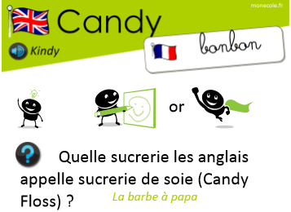
8h45 : Accueil
Appel, appel cantine, mot du jour :
Soupir | Silence qui dure 1 temps (comme la noire).

8h50 : Anglais Rituel
Leçon V4
Lecture de Noël

Christmas a Christmas a snowman a stocking Christmas
tree lights tree carols

8h55 : Problème flash
CM1 : Pour acheter un réfrigérateur d'une valeur de 648 €, il est possible de régler en quatre mensualités. Quel est le montant de chaque mensualité ? 648 : 4 = 162. Le montant d’une mensualité est de 162 €.
CM2 : Pour financer la coopérative scolaire, chaque élève a donné 8 €. Il y a 232 € sur le compte. Combien y a-t-il d'élèves ? 232 : 8 = 29. Il y a 29 élèves.

9h00 : Opérations
CM1 : 739 x 9 = 6 651
724 x 98 = 70 952
CM2 : 73 735 : 74 = 996 (31)
7 349 x 92 = 676 108

9h05 : Calcul mental CM1
Obj : Arrondir chaque à la centaine la plus proche Leçon CM2
Echauffement : Colorie les nuages comme il convient.
Arrondir chaque nombre à la centaine la plus proche :
Centaine supérieure
vert
12 451
1 047
Centaine inférieure
violet

398
15 213
423
147
851

15 256
369
235
124

Calcul automatisé :
Arrondir chaque nombre à la centaine la plus proche :
524 500 573 600 944 900 13 542 13 500
2 451 2 500 485 500 24 196 24 200 815 800
6 521 6 500 163 200 411 400 566 600
659 700 17 371 17 400 487 500 48 328 48 300
765 800 1 059 1 100 129 100 647 600

Problème : Agathe a payé 147 euros sa dernière robe. Arrondis le prix à la centaine la plus proche.
100

Calcul réfléchi : Dans l’encadrement proposé, entoure le nombre le plus proche du nombre central.
13 200 < 13 254 < 13 300 13 500 < 13 584 < 13 600
800 < 824 < 900 21 500 < 21 589 < 21 600
52 600 < 52 621 < 52 700

Problème : Pierre a payé 552 euros pour acheter son canapé. Arrondis le prix à la centaine la plus proche.
600

Clap : Arrondis à la centaine la plus proche : 258, 963, 120, 1 514, 874 300, 1 000, 100, 1 500, 900

9h05 : Calcul mental CM2
Obj : Ajouter et retrancher 19 et 29 Leçon CM3
Echauffement : Enlève 19 puis 29, et ainsi de suite.
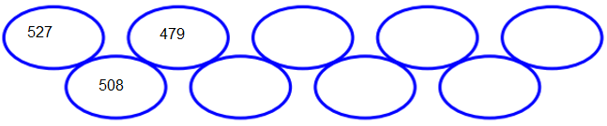
335
364
383
412
431
460
Calcul automatisé :
352 + 19 = 371 357 + 19 = 376 852 + 19 = 871 359 + 19 = 378
459 + 19 = 478 987 - 19 = 968 258 - 19 = 239 951 - 19 = 932
159 - 19 = 140 654 - 19 = 635 746 + 29 = 775 624 + 29 = 653
753 + 29 = 782 320 + 29 = 349 651 + 29 = 680 753 - 29 = 724
789 - 29 = 760 321 - 29 = 292 962 - 29 = 933 123 - 29 = 94

Problème : Emilie a lu 841 pages de son livre. Il lui en manque 19 pour le terminer. Combien le livre d’Emilie compte-t-il de pages ?
Le livre d’Emilie compte 860 pages.

Calcul réfléchi : Compte mystérieux
Trouve le nombre perdu : 226 – 227 – 225 - 224 225 + 29 = 254

Choisis l’égalité qui convient : 62 + (19 x 2) = 100 ou (62 + 19) x 2 = 100

Problème : En 2 ans, Irène a grandi de 29 cm. Combien mesurait-elle si aujourd’hui elle mesure 165 cm ?
Irène mesurait 136 cm.

Clap : 425 + 19, 135 - 29, 474 - 19, 127 - 29, 239 + 29 444, 106, 455, 98, 268

9h20 : Calcul en ligne CM1
9h20 : Calcul en ligne CM2
Leçon CL4
Ajoute ou retranche 0,8 et 0,9, résous les additions par décomposition en passant par 5 (nombres décimaux) ou en faisant des regroupements malins, multiplie par 20, 30, …, 200, 300,… :

92,7 - 0,9 = 92,7 -1 + 0,1 = 91,8

36,7 + 0,8 = 36,7 +1 – 0,2 = 37,5

63,5 + 4,7 = 63,5 + 0,5 + 4,2 = 68,2

61 x 300 = 18 300

Leçon CL3
Résous ces additions par décomposition en utilisant les compléments à 100, 1000…,
par décomposition en passant par 5 ou en faisant des regroupements malins.

2561 + 600 = 2161 + 400 + 600 =
3161
372 + 80 = 352 + 20 + 80 = 452

375 + 29 = 375 + 5 + 24 = 404
615 + 47 = 615 + 5 + 42 = 662
450 + 50 + 22 = 500 + 22 = 522
253 + 27 + 34 = 280 + 34 = 314

625 + 175 + 52 = 800 + 52 = 852

9h25 : Ecrire un nombre
Ecrire en nombre 1 245 centaines 3 dizaines et 12 unités ; 27 milliers ; 25 415 841

9h25 : Ecrire un nombre
Ecrire en nombre 478 centaines de milliers ; 326 millions 725 milliers 8 unités ; 236 028 789

9h30 : Compréhension rapide Cycle 3 n°11
Obj : Retrouver les informations implicites (cause)
CM1 : Hippolyte ne supportait pas de voir la cour souillée par le moindre petit morceau de plastique coloré. Le vieux vint se planter devant une porte : l’entrée du petit garage dans lequel il rangeait son balai et tous ses outils. Bien sûr, la remise était interdite aux enfants, règle que le directeur savait rappeler. Hippolyte pénétra dans son antre pour en ressortir peu après, l’air tracassé. Il vérifia que l’unique vitre n’était pas brisée, puis s’arrêta un instant. Pourquoi est-il si inquiet ? Son balai a disparu.
CM2 : Souvent dans les pays sous-développés, la pauvreté est telle que chaque membre de la famille doit apporter sa contribution pour faire vivre la famille. En ville, les enfants sont souvent obligés de faire des « petits boulots » comme vendre des fruits sur les trottoirs. En campagne, la plupart sont paysans. Ils ne sont pas outillés comme dans les pays d’Europe, tout le travail se fait à la main et lors des grands travaux des champs, toute la famille doit se mettre à l’ouvrage.
Pourquoi y a-t-il beaucoup d’illettrisme dans les pays sous-développés ?
Car les enfants ne vont pas à l’école mais aide leur famille.

9h35 : Apprendre à écrire des mots courants/des mots invariables CM1/CM2

CM1 : Le congé, un détour, une source, le contraire, celui-ci / dehors, jadis

CM2 : Le bloc, le défenseur, prier, le jambon, le cerisier / jadis, partout
9h40 : Tableau de conjugaison
CM1 : CM2 :
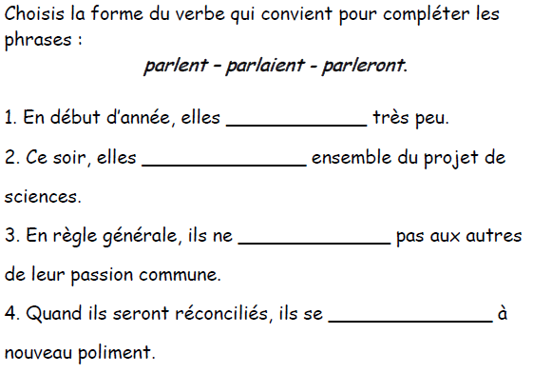
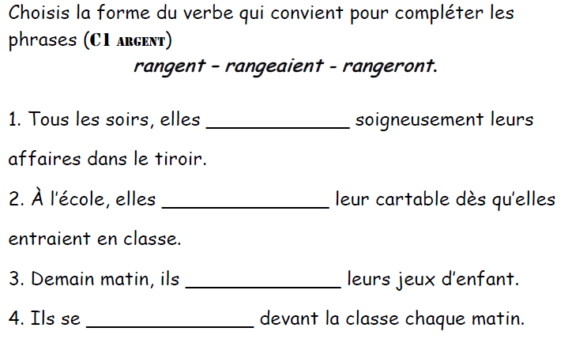
parlaient rangent
parlent

rangeaient
parlaient

rangeront
parleront rangent

9h45 : Littérature
Lire un ensemble des contes des origines voir séance complète
Lecture associée : Pourquoi le chacal a l’échine roussie, pourquoi les chiens n’aiment pas les chats ni les chats les souris, voilà pourquoi le crocodile vit dans les rivières, comment le chameau acquit sa bosse, comment les serpents sont devenus venimeux,

10h15 : Poésie sur deux semaines 10h15 : Poésie sur deux semaines
Obj : Ecrire la poésie n°6 et dire la poésie n°5 Obj : Ecrire la poésie n°6 et dire la poésie n°5

À la musique

Sur la place taillée en mesquins pelouses,
Square où tout est correct, les arbres et les fleurs,
Tous les bourgeois poussifs que détiennent les chaleurs
Portent, les jeudis soirs, leurs bêtises jalouses.

— L’orchestre militaire, au milieu du jardin,
Balance ses schakos dans la Valse des fifres :

— Autour, aux premiers rangs, parade le dandy ;
Le notaire pend à ses breloques à chiffres...

Sur la banquette verte, des orchestres de cuivres
Font éclater leurs sons sous le ciel de l'été,
Et la musique rend les cœurs un peu plus ivres
D'une douce et naïve et pure liberté.
Arthur Rimbaud

À la musique

Sur la place taillée en mesquins pelouses,
Square où tout est correct, les arbres et les fleurs,
Tous les bourgeois poussifs qu'étouffent les chaleurs
Portent, les jeudis soirs, leurs bêtises jalouses.

— L’orchestre militaire, au milieu du jardin,
Balance ses schakos dans la Valse des fifres :

— Autour, aux premiers rangs, parade le dandin ;
Le notaire pend à ses breloques à chiffres...

Arthur Rimbaud

10h30 : RECREATION
10h45 : Mathématiques
Obj : Savoir utiliser les mesures de masse
Compagnon Maths
Situation problème p 91 + J’applique p 92 + Je m’entraine avec aide 1,2 p 92, 5 p 93
Leçon M2
10h45 : Mathématiques
Obj : Savoir faire des divisions à deux chiffres
Compagnon Maths
Situation problème p 29 + Je m’entraine avec aide 6,8 p 31 + Exercice 14 p 32
Leçon C3

11h15 : Littérature, écriture
Obj : Ecriture d’un conte pour en suivant les points essentiels
Ecrire un conte des origines suite de la séance du matin

11h45 : REPAS

13h30 : Fluence première lecture et questions de compréhension.

13h35 : Lecture rapide CM1/CM2

Marabout’d’ficelle… : Repérer rapidement des débuts et des fins de mots.

Trouve ton chemin dans ce labyrinthe en t’inspirant de la technique du « marabout’d’ficelle’de cheval’de cours’… »
Tu dois démarrer par un mot de la première ligne et terminer sur un mot de la dernière ligne.
Colorie chaque chemin d’une couleur différente. Un même mot peut faire partie de plusieurs chemins.
Marabout’d’ficelle… : Repérer rapidement des débuts et des fins de mots.

Trouve ton chemin dans ce labyrinthe en t’inspirant de la technique du « marabout’d’ficelle’de cheval’de cours’… »
Tu dois démarrer par un mot de la première ligne et terminer sur un mot de la dernière ligne. Colorie chaque chemin d’une couleur différente. Un même mot peut faire partie de plusieurs chemins. Attention : Un adjectif ne peut être relié qu’à un adjectif et un nom qu’à un nom…

Exemple : disparu – ruban – bancal – calcul…

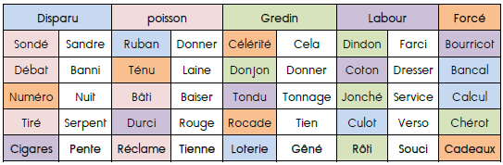

Il y a 6 chemins en tout : 3 chemins d’adjectifs et 3 chemins de noms.

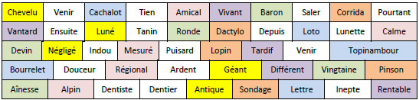

13h40 : Je lis, je comprends CM1/CM2
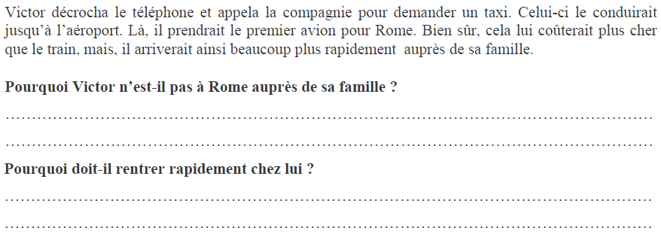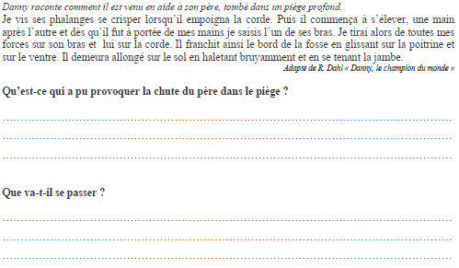
Son père a certainement la jambe cassée, ils vont appeler les secours.
Il était peut-être à la chasse et il est tombé dans un piège pour animaux.
Parce qu’il y a certainement un problème chez lui.
Car il est en déplacement quelque part.
13h45 : Grammaire
Obj : Savoir ses acquis
Evaluation G5/G7/G8/G14
13h45 : Grammaire
Obj : Savoir ses acquis
Evaluation G5/G6/G7/G8

14h20 : Ecriture des devoirs
Pour mardi 8 décembre :
Littérature : Lire le conte reçu : comment les serpents sont devenus venimeux
Poésie : Apprendre la poésie n°6, la moitié (interrogation le 15 décembre) (CM1/CM2)
Sciences : Apprendre S26 (CM1/CM2)

Pour jeudi 3 décembre :
Mathématiques : Lire M1/M2 (CM1) C3 (CM2)
Mathématiques : Facultatif : Exercices 13,14 p 89, 7 p 93 (CM1)
Facultatif : Exercices 2,4 p 30 (CM2)

Pour mardi 15 décembre :
Poésie : Apprendre la poésie n°6 entière (CM1/CM2)

14h30 : Sciences
Voir S26 séance 1 : Le mode de reproduction des êtres humains

15h30 : RECREATION

15h45 : E.P.S
Spectacle de Noël répétition

